Presse-Information

3M bietet 2019 eine Vielzahl an Webinaren und Sachkundelehrgängen an

Arbeitsschutz-Fachwissen in konzentrierter Form

Anforderungen und Regularien im Arbeitsschutz ändern sich fortlaufend. Mit den kostenfreien Webinaren von 3M können sich Sicherheitsbeauftragte in Unternehmen fundiert, zeitsparend und ortsunabhängig informieren. Für 2019 sind Webinare zu insgesamt neun Themen geplant. Zusätzlich finden auch die bewährten, mehrtägigen Sachkundelehrgänge in der 3M Akademie erneut statt.

Die Webinare unter dem Motto „Science of Safety – Wissen bringt Sicherheit“ sind für alle geeignet, die sich schnell und effizient beispielsweise über Neuerungen und veränderte Regularien informieren möchten. Besonders im Fokus stehen unter anderem die neue PSA-Verordnung und die damit verbundenen Auswirkungen etwa auf den Gehörschutz. Alle Webinare werden von erfahrenen 3M Arbeitsschutz-Experten durchgeführt und sind kostenfrei. Vergangene Webinare können später jederzeit online aufgerufen werden.

Kostenfreie Teilnahme per Web
Die Webinare dauern jeweils etwa eine Stunde, zur Teilnahme ist lediglich ein Computer mit Internetverbindung notwendig. Nach dem Vortragsteil stehen die Referenten noch für individuelle Fragen der Teilnehmer zur Verfügung. Hier alle Termine für das Jahr 2019 (jeweils 14 bis 15 Uhr) im Überblick:

- Wie man ein effektives Atemschutzprogramm implementiert: 24. Januar 2019
- Dichtsitzprüfung für Atemschutz: 19. Februar 2019
- Im Fokus: PSA in der Metallverarbeitung: 15. März 2019
- Die Rolle von PSA und Gasmesstechnik bei Arbeiten in engen Räumen: 20. März 2019
- Die PSA-Verordnung und ihre Auswirkungen auf Gehörschutzprodukte: 8. Mai 2019
- Schweißen – Erklärung der Gefahren für die Atemwege: 26. Juni 2019
- Arbeiten in der Höhe: Absturzsicherung, PSA und Kommunikation: 18. September 2019
- Wie man ein effektives Kopf-, Augen- und Gesichtsschutzprogramm implementiert: 23. Oktober 2019
- Entwicklung eines effektiven Gehörschutzprogramms und die Wichtigkeit von Kommunikation im Lärm: 20. November 2019

Sachkundelehrgänge vor Ort in Neuss
Zudem bietet 3M auch 2019 Sachkundelehrgänge vor Ort in Neuss zur professionellen Wissensvermittlung an. Die Lehrgänge zu Gehör- und Atemschutz beispielsweise sind mit 3 VDSI-Punkten bewertet. Die Termine im Überblick:

- 3M Sachkundelehrgang Lärmschutz: 26.-27.03.2019, 02.-03.07.2019, 24.-25.09.2019, 03.-04.12.2019
- 3M Sachkundelehrgang "Filtrierender Atemschutz": 12.-13.02.2019, 02.-03.04.2019, 10.-11.09.2019, 19.-20.11.2019
- 3M Atemschutzgerätewartlehrgang für Gebläse- und Druckluftatemschutzgeräte: 14.02.2019, 04.04.2019, 12.09.2019, 21.11.2019

Anmeldungen und weitere Informationen zu den Webinaren unter www.3Marbeitsschutz.de/webinare sowie zu den Sachkundelehrgängen unter www.3M-akademie.de

Neuss, den 16. Januar 2019

Zeichen mit Leerzeichen: 2.751

Über 3M
Der Multitechnologiekonzern 3M wurde 1902 in Minnesota, USA, gegründet und zählt heute zu den innovativsten Unternehmen weltweit. 3M ist mit mehr als 90.000 Mitarbeitern in 200 Ländern vertreten und erzielte 2017 einen Umsatz von über 31 Mrd. US-Dollar. Grundlage für seine Innovationskraft ist die vielfältige Nutzung von 46 eigenen Technologieplattformen. Heute umfasst das Portfolio mehr als 55.000 verschiedene Produkte für fast jeden Lebensbereich. 3M hält über 25.000 Patente und macht rund ein Drittel seines Umsatzes mit Produkten, die weniger als fünf Jahre auf dem Markt sind.

3M ist eine Marke der 3M Company.

Bildunterschriften:
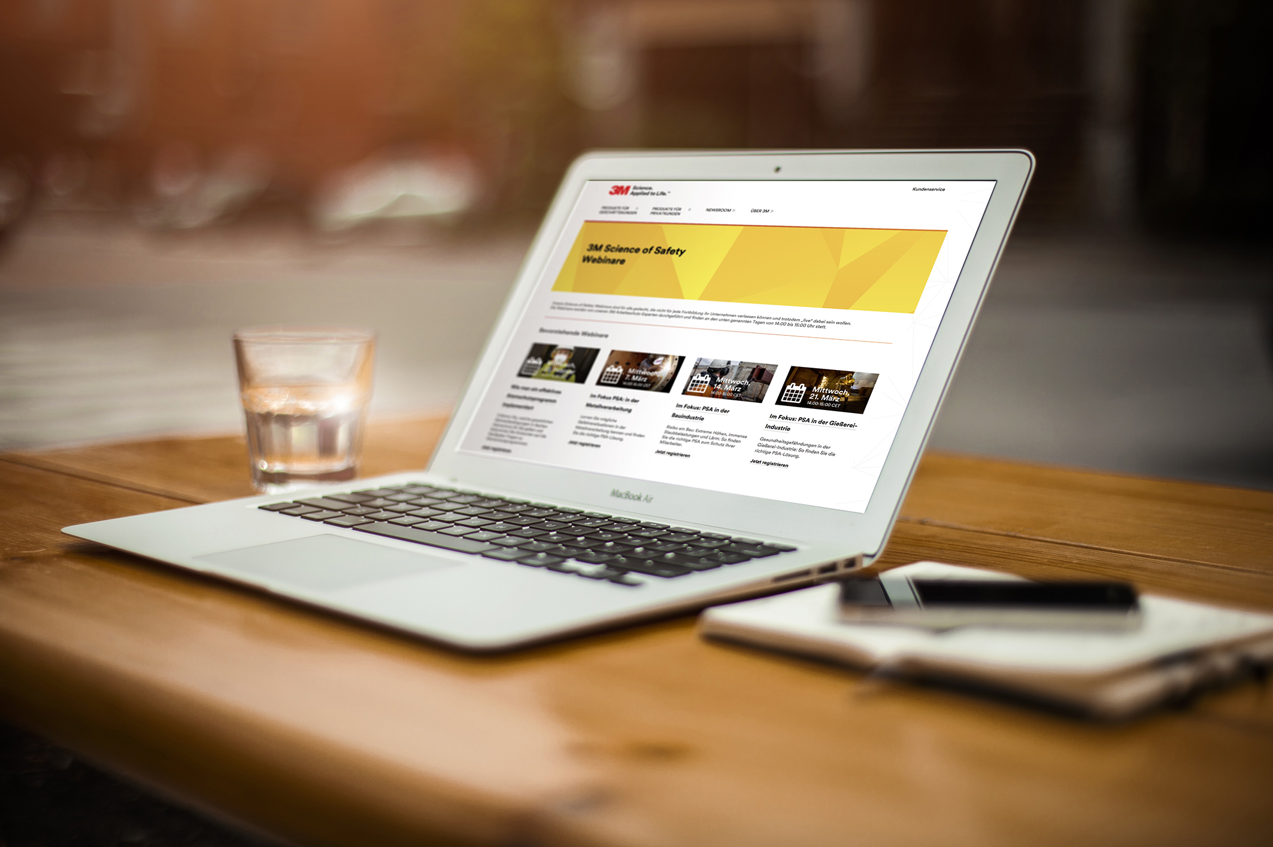
3M Webinare bieten in komprimierter Form die Möglichkeit, sich aktuelles Wissen rund um den Arbeitsschutz oder neue Regularien anzueignen. Foto: 3M

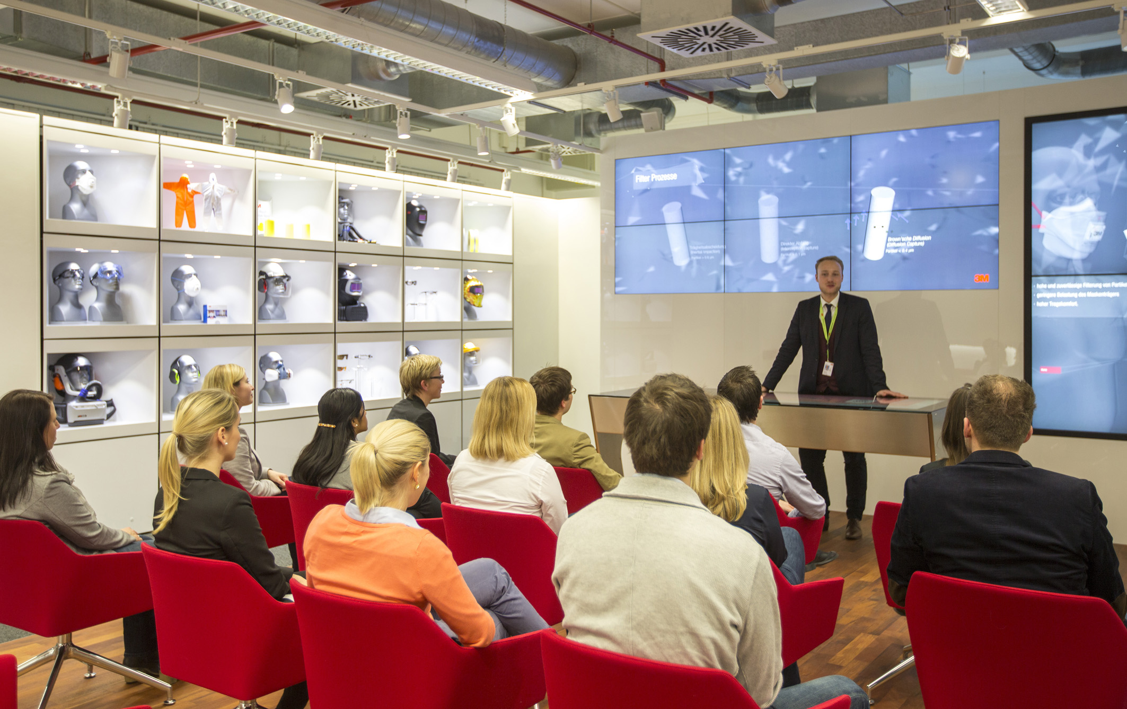
Die 3M Sachkundelehrgänge vor Ort in Neuss vermitteln umfassendes Fachwissen zu verschiedenen Themen. Foto: 3M

Presse-Kontakt 3M Christiane Bauch, Tel.: +49 2131 14-2457
E-Mail: cbauch@3M.com

3M Deutschland GmbH
Carl-Schurz-Str. 1
41453 Neuss
+49 2131 14-0

Kunden-Kontakt 3M Monelle Claus, Tel. : +49 2131 14 4320
E Mail : m.claus@mmm.com

Deutschland
www.3M.de
www.3M.de/presse
https://twitter.com/3MDeutschland
https://www.facebook.com/3MDeutschland

Österreich
www.3M.com/at
https://www.3maustria.at/3M/de_AT/pressroom-alp/
https://twitter.com/3MAustria
https://www.facebook.com/3MAustria

Schweiz
www.3M.com/ch
https://www.3mschweiz.ch/3M/de_CH/pressroom-alp/
https://twitter.com/3MSchweiz
https://www.facebook.com/3MSchweiz

